# **1. Chỉnh sửa khối dữ liệu**

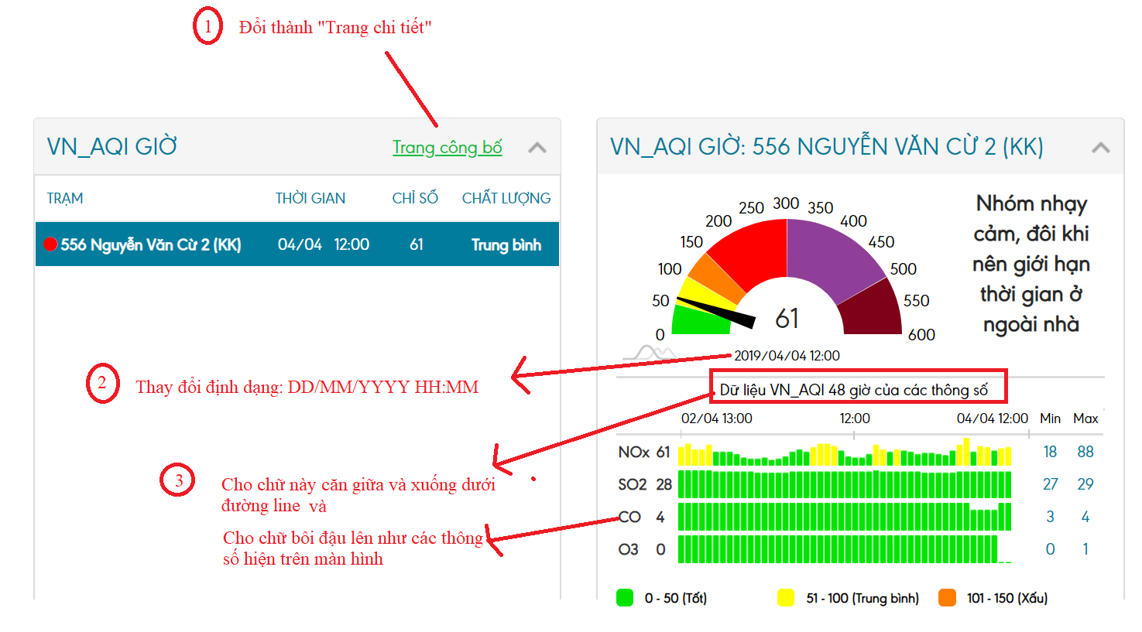

# **2. Ngày đăng tin: (Đã nói lâu, nhưng chưa sửa)**

hiện tại lấy ngày tạo là ngày đăng tin không đúng, ngày đăng tin phải chỉnh sửa được trên màn hình tạo và sửa 1 tin tức cụ thể, và hiển thị ra trên website là theo thứ tự thời gian đăng tin, chứ ko phải là theo thứ tự thời gian tạo tin tức.

Khi tạo 1 tin tức mới, thì ngày đăng tin có giá trị là thời điểm hiện tại, và cho phép người dùng sửa được trên giao diện.

# **3. Làm chức năng Lịch làm việc**

# **Thêm chức năng “quản lý lịch làm việc”**

Note: search theo thời gian cms là search theo trường nào (Ngày tạo lịch, Ngày bắt đầu ….)?

Tài khoản Login ở ngoài trang home giống tài khoản login cms phải ko (cùng account)?

Nếu giống nhau cần làm thêm module phân quyền, và phân quyền lại

Trong CMS, có thêm chức năng “Quản lý lịch làm việc”, giai đoạn này làm đơn giản là có form nhập lịch làm việc:

+ Tên công việc

+ Ngày tạo lịch

+ Ngày công khai lịch

+ Trạng thái: Công khai, không công khai, Chờ duyệt, Duyệt

+ Ngày bắt đầu:

+ Ngày kết thúc:

+ Mô tả:

+ File lịch làm việc

Tại màn hình v2.cem.gov.vn, cấu hình thêm 1 menu “Lịch làm việc” trong chức năng quản lý menu, menu này sẽ gắn 1 url , click vào thì hiện ra màn hình đăng nhập, nếu người dùng chưa đăng nhập, nếu đăng nhập rồi, thì chuyển đến màn hình show ra file lịch làm việc online trên website

Màn hình login:

+ User:

+ Passs:

+ Captcha

+ Nút login

Sau khi đăng nhập thành công, thì hiện ra màn hình như sau

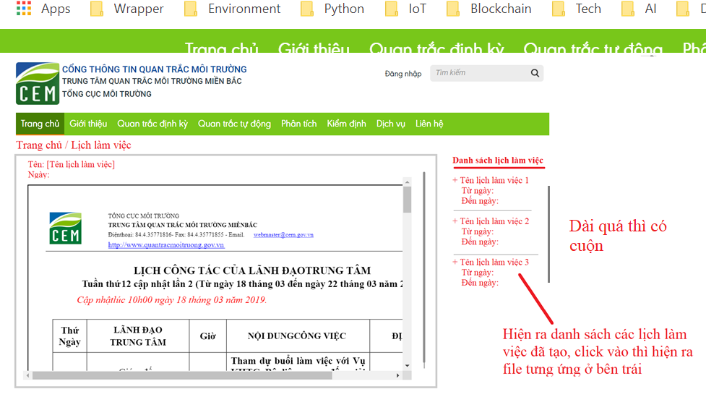

Note:

CMS: Có chức năng: Xem, thêm, Sửa, Xóa, liệt kê danh sách và có các quyền tương ứng.

+ Xem: Xem được, ko xóa được

CMS; Màn hình danh sách có search theo time và theo tên lịch làm việc, người tạo

Còn trên màn hình cổng thông tin: Ai cũng có quyền xem tài liệu này sau khi loggin. Muốn sửa thì vào CMS mà sửa và theo quyền.

2. Giao diện:

2.1 CMS:

+ Màn hình danh sách các lịch làm việc, có thể search theo tên lịch làm việc, thời gian

+ Màn hình tạo mời / sửa 1 lịch làm việc: mã lịch, tên lịch, start time, end time, người tạo, trạng thái: Bản nháp, Chờ duyệt, Đã duyệt, Công bố, người sinh bản tin, người update lịch làm việc, người update lịch, tai liệu.

Chỉ tài liệu nào công bố, thì mới được công bố cho người dùng (sau login, ko công khai cho tất người dùng, chỉ loggin ok thì mới show chức năng này, nếu ko thì hiện thông báo bạn cần loggin)

2.2 Màn hình v2.cem.gov.vn, vào menu được cấu hình trên cms, khi click vào menu này, thì sẽ ra màn hình loggin, sau khi login ok, thì show màn hình như anh vẽ, ai cũng show được, ở đây bất kỳ ai cũng chỉ show thôi, ko được sửa

Để sửa được, phải vào CMS mà sửa theo phân quyền trong CMS